Kehitysvammaisen ihmisen uskonnollisuus

Monelle kehitysvammaiselle ihmiselle usko on tärkeä asia.
Usko antaa hänelle turvaa ja rauhallista mieltä.
Monen kehitysvammaisen ihmisen
on helppo puhua uskosta ja Jumalasta.
Hän on ehkä tottunut käymään kirkossa
tai kuuntelemaan jumalanpalvelusta radiosta.
Iltarukous voi olla hänelle tärkeä tapa.
Tutut virret ja laulut ovat hänelle tärkeitä.
Moni kehitysvammainen ihminen tarvitsee apua,
jotta hän pääsee kirkkoon tai löytää hartausohjelman.
Joku on ehkä tottunut siihen,
että hänen kanssaan luetaan iltarukous.
Henkilökunnan tehtävä on auttaa,
että kehitysvammainen ihminen voi elää uskonsa mukaan.
Hänellä on oikeus toteuttaa uskoaan.
Päiväohjelma ja kuvat tukevat osallistumista
jumalanpalvelukseen tai hartauteen.
Tämän selkokassin hartauksissa ja rukouksissa
on myös paljon kuvia.
Kuvat auttavat keskittymään hartauteen.
Moni kehitysvammainen ihminen ajattelee uskosta
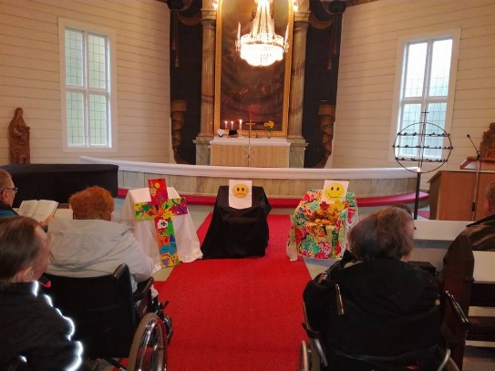
hyvin konkreettisella ja todellisella tavalla.
Jumala ja Jeesus ovat hänen ystäviään.
Rukous on sitä,
että näille ystäville kerrotaan asioita.
Tämä voi tuoda myös isoja odotuksia.
Jos asioiden puolesta rukoillaan,
niiden pitäisi tapahtua heti.
Tai kehitysvammainen ihminen voi ajatella:
”Jumala kyllä auttaa ja parantaa.
Meidän ei tarvitse tehdä mitään.”
Usko ei kuitenkaan tarkoita sitä,
että Jumala järjestää kaikki arkiset asiat
niin kuin me haluamme.
Usko on luottamusta siihen,
että Jumala on mukana iloissa ja pettymyksissä.
Arkinen elämä jatkuu.
Me saamme tehdä parhaamme,
että toisilla ihmisillä olisi hyvä elää.
Samalla saamme rukoilla
ja kertoa asioista Jumalalle.
Saamme esimerkiksi pyytää,
että lääkäri löytää sopivat lääkkeet, jotka auttavat.
Saamme elää asenteella
”jalat maassa ja sydän taivaassa”.
Joskus saattaa tulla tilanteita,
että kehitysvammaisen ihmisen kanssa
on syytä keskustella uskosta.
Joskus työntekijän on vaikea ajatella uskosta
samalla tavalla kuin kehitysvammainen ihminen.
Työntekijän ei tarvitse valehdella,
että hän uskoo samoin.
Työntekijä ei saa kuitenkaan nujertaa asiakkaan uskoa.
Työntekijä voi sanoa esimerkiksi:
”Moni ajattelee noin.”
Tai: ”Minäkin toivon, että taivaassa nähdään.”
Kehitysvammainen ihminen voi pohtia paljon asioita,
jotka liittyvät suruun, kuolemaan, elämään tai uskoon.
Hänen olisi ehkä hyvä jutella
seurakunnan tutun työntekijän kanssa.
Esimerkiksi kehitysvammaistyön pappi saattaa olla hänelle tuttu.
Työntekijä voi auttaa,
että tapaaminen järjestyy.
Aina asiakas ei osaa itse pyytää tapaamista.
Silloin työntekijä voi ehdottaa sitä.
Seurakunnan työntekijä toimii
asiakkaan vakaumusta kunnioittaen.
Hänellä on vaitiolovelvollisuus.

